
Colégio João XXIII

PLANEJAMENTO SEMANAL – EDUCAÇÃO INFANTIL
- SÉRIE/ ANO : PRÉ I.
- BNCC: HABILIDADES TRABALHADAS NA SEMANA: EI03EO02/EI03CG01/EI03ET01/EI03ET05/EI03CG02/ EI03EOF03/EI03CO03/
- ATIVIDADE DO PORTAL SAS PARA APOIO:youtube

DIAS  ATIVIDADES | 2ª FEIRA  DATA: 21.09 | 3ª FEIRA  DATA: 22.09 | 4ª FEIRA  DATA: 23.09 | 5ª FEIRA  DATA: 24.09 | 6ª FEIRA  DATA: 25.09
TEMA TRABALHADO NO DIA | GALHOS QUE ENFEITAM  DIA DA ÁRVORE. | RECONTO | CHEGOU A PRIMAVERA | LIVROS E HISTÓRIAS | PROJETO TRÂNSITO
TEMA TRABALHADO NO DIA | Acolhimento.  Atividade lúdica referente ao tema do dia. | Acolhimento.  Atividade lúdica referente ao tema do dia. | Acolhimento.  Atividade lúdica referente ao tema do dia. | Acolhimento.  Atividade lúdica referente ao tema do dia. | Acolhimento.  Atividade lúdica referente ao tema do dia.
Atividade 01 | CONVERSAR SOBRA A IMPORTÂNCIA DA NATUREZA E COMO PODEMOS AJUDAR PARA MELHORAR O MEIO AMBIENTE.  IDEIA DE ATIVIDADE PARA O DIA DA ÁRVORE.  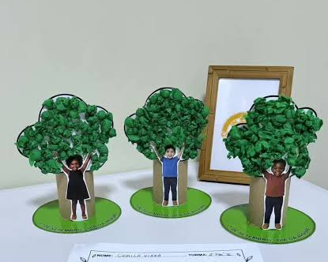  PARA CASA - CADERNO | REVISANDO OS NÚMEROS 15, 16,17, 18, 19 E 20.  Forma Lúdica  MASSINHA DOS NÚMEROS.  A PROFESSORA IRÁ DIZER OS NÚMEROS E AS CRIANÇAS IRÃO REPRODUZIR NA MASSA DE MODELAR. | REVISANDO AS LETRAS  G, H, J  PARA CASA-CADERNO | RODINHA CONVERSA LIVRE SOBREA SOBRE OS 4 ELEMENTOS DA NATUREZA.  LEVAR PARA SALA DE AULA FIGURAS QUE MOSTRE OS 4 ELEMENTOS DA NETUREZA.  FEIRA BÍBLICA | PROJETO TRÂNSITO  TRABALHAR DE FORMA LÚDICA.  PARA CASA-CADERNO
Atividade 02 | PRATOS  NATURAIS  MODELADOS  Atividade 5:  Galhos que  Enfeitam  PÁG: 69 | ARTE E  EXPRESSÃO:  DESENHAR,  PINTAR, COLAR E  APRECIAR  Atividade 15:  Cores para colar  Pág: 70.  RECONTO  Atividade 1: O  grande rabanete  PÁG: 71 | PRATOS  NATURAIS  MODELADOS  Atividade 6: Arte  na mesa  Pág: 72  JOGOS DE  PERCURSO  Atividade 2:  Escrevendo  as regras da  brincadeira de  Amarelinha  Pág: 73 | RECONTO  Atividade 2: O  caso do bolinho  PÁG: 74 | ARTE E  EXPRESSÃO:  DESENHAR,  PINTAR, COLAR E  APRECIAR  Atividade 16:  Colando tiras  PÁG: 75
Atividade 03 | PORTFÓLIO DIA DA ÁRVORE |  | PORTFÓLIO PRIMAVERA | LIVRO ERA UMA VEZ. | LIVRO GRAFOMOTOR
Atividade 04 | PARQUINHO | PARQUINHO | PARQUINHO | PARQUINHO | PARQUINHO
Atividade 05 | MASSA DE MODELAR LIVRE. | BRINCADEIRA COM OS BLOCOS DE MADEIRAS | BRINCADEIRA - MIA GATO! | DESENHOS LIVRE | SOBROU PRA MIM RUTH ROCHA (YOUTUBE)
Atividade 06 | O QUE VOCÊS TEM FEITO PARA PRESERVAR O MEIO AMBIENTE? (YOUTUBE) | O GRANDE RABANETE (vídeo). | A PRIMAVERA É A FESTA DAS CORES. (VÍDEO) | O CASO DO BOLINHO (VÍDEO)  PORTAL SAS. | SOCIOEMOCIONAL
Saída | BANHEIRO/ÁGUA/  ARRUMAÇÃO  PARA SAÍDA. | BANHEIRO/ÁGUA/  ARRUMAÇÃO  PARA SAÍDA. | BANHEIRO/ÁGUA/  ARRUMAÇÃO  PARA SAÍDA. | BANHEIRO/ÁGUA/  ARRUMAÇÃO  PARA SAÍDA. | BANHEIRO/ÁGUA/  ARRUMAÇÃO  PARA SAÍDA.

COLÉGIO JOÃO XXII.
DATA: 21/09/2026. PARA CASA.
- O QUE VEM DEPOIS? REGISTRE NO ESPAÇO ABAIXO.
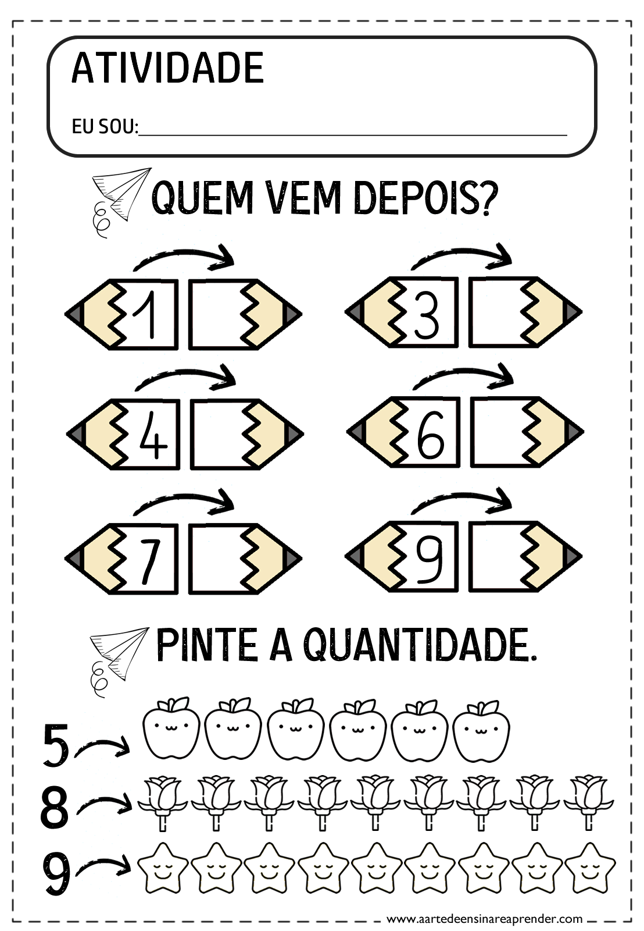
- PINTE A QUANTIDADE INDICADA ABAIXO.
- LEVE AS BORBOLETAS ATÉ AS FLORES COBRINDO OS PONTILHADOS.

COLÉGIO JOÃO XXII.
DATA: 23/09/2026. PARA CASA.
REVISANDO!
- CUBRA O PONTILHADO DA LETRA G. DEPOIS COMPLETE AS PALAVRAS ABAIXO COM A LETRINHA G.
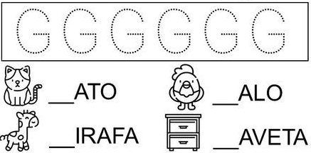
- COM A AJUDA DE UM ADULTO, LIGUE CADA FIGURA AOS SEUS RESPECTIVOS NOMES, QUE COMEÇAM COM A LETRA H.
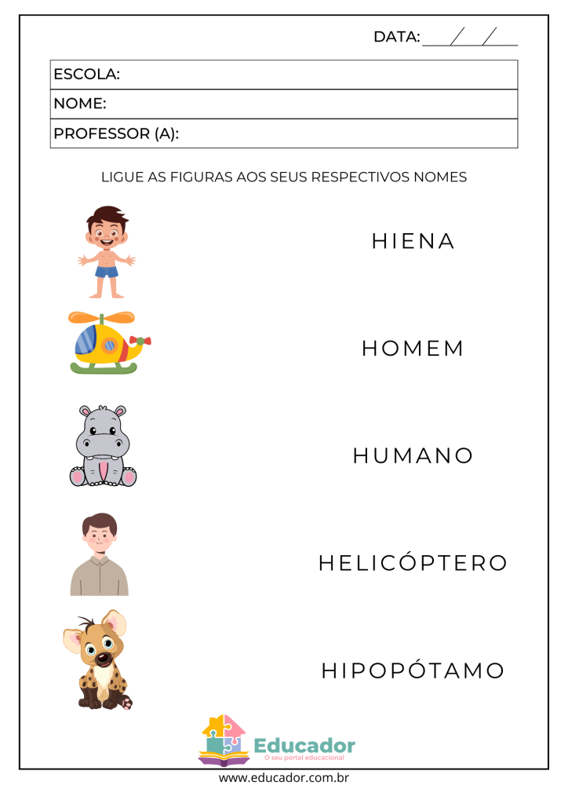

COLÉGIO JOÃO XXII.
DATA: 25/09/2026. PARA CASA.
- OBSERVE AS FORMAS GEOMÉTRICAS E PINTE OS TRIÂNGULOS DE VERMELHO.

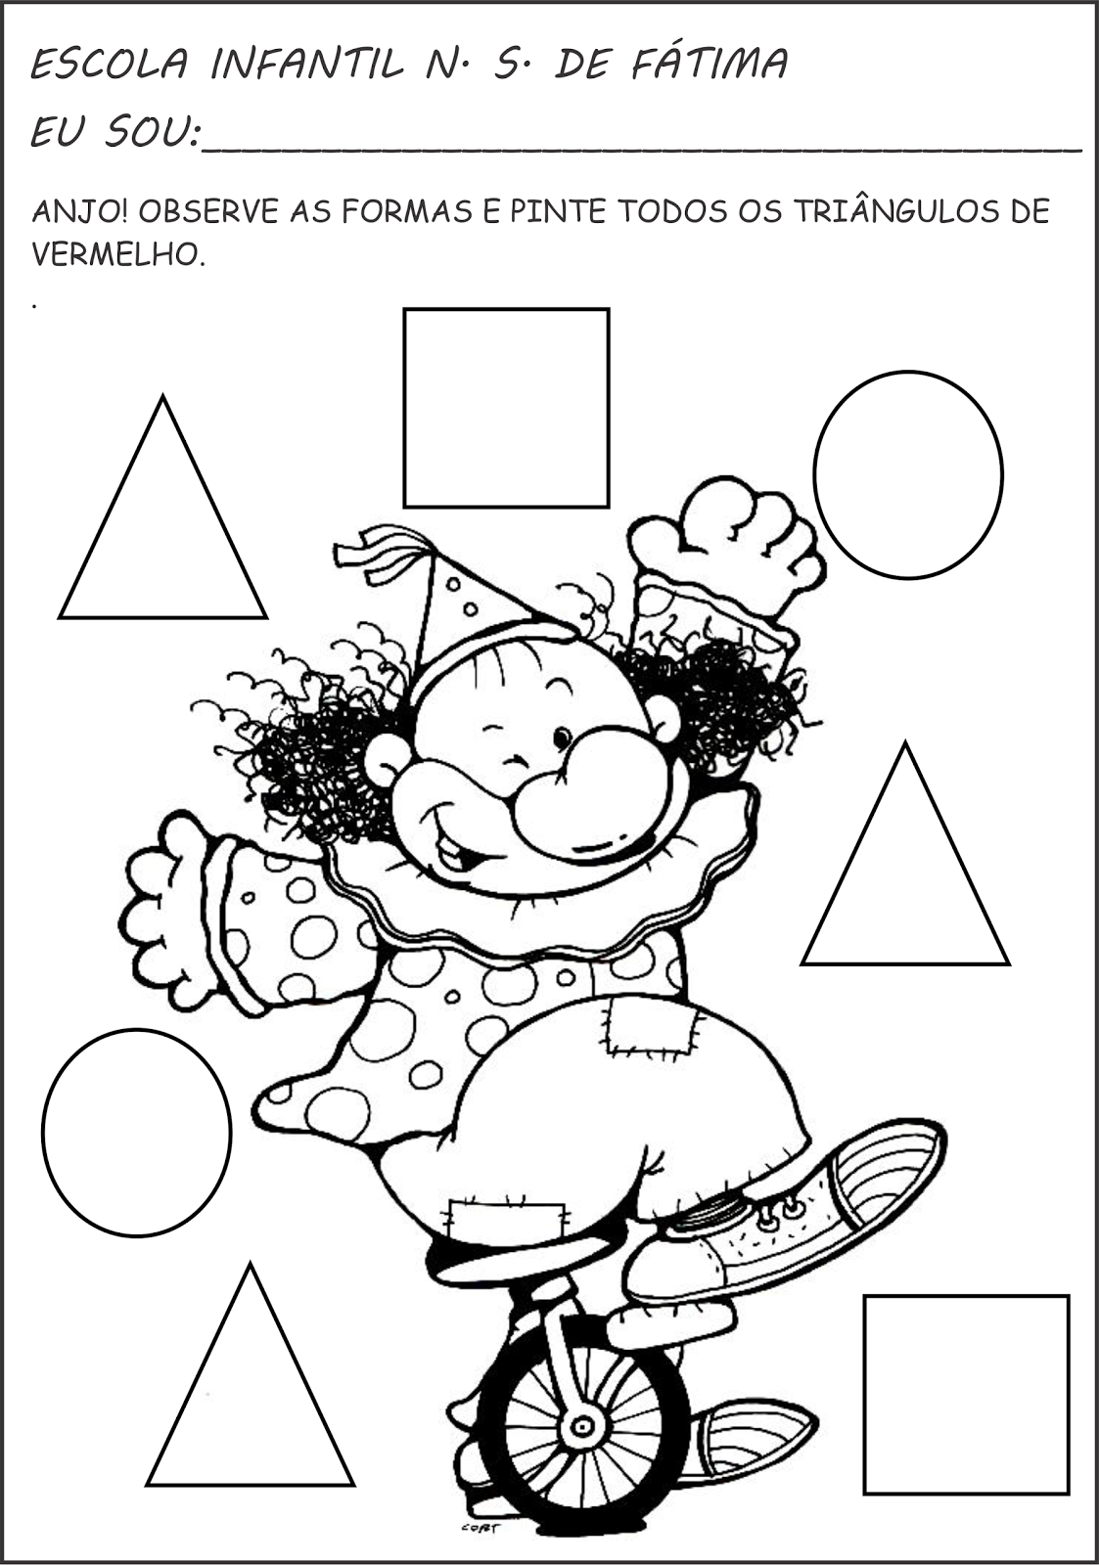
- RECORTE OS OBJETOS E COLE NAS COLUNAS DA FORMAS GEOMÉTRICAS QUE MAIS SE ADEQUAREM.
